**Лабораторная работа №5**

**Процедуры​​ и​​ функции.**

**Цель:** научиться использовать процедуры и функции в решениях задач средствами компилятора free Pascal.

**Используемое оборудование:** пк, PascalABC.

**Задание 1:**

**4.1)** Перевести дюймы в сантиметры.

**5.1:** i * t

**6.1)**

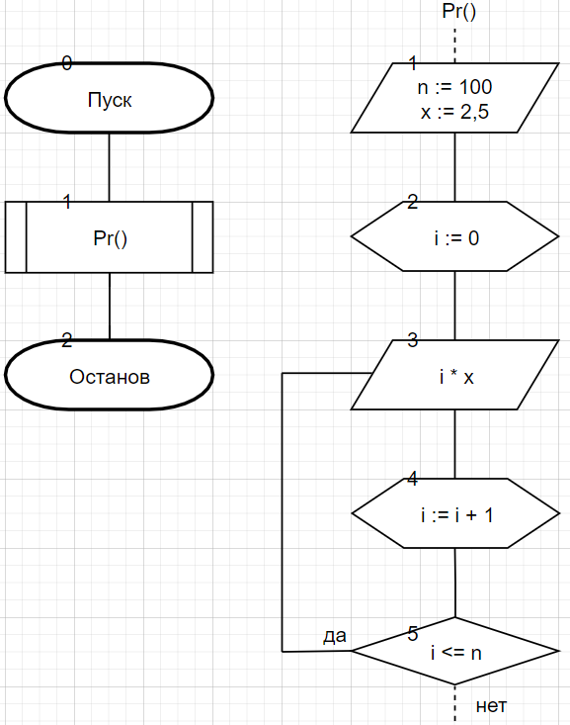

**7.1)**

|  |  |  |
| --- | --- | --- |
| **Имя** | **Смысл** | **Тип** |
| n | Переменная, кол-во дюймов. | Int. |
| i | Локальная переменная процедуры Pr() и параметр цикла. | Int. |
| x | Локальная переменная процедуры Pr(), см. в дюйме. | Real. |
| Pr () | Процедура, выводящая на экран, перевод дюймов в сантиметры. | Void. |

**8.1)**

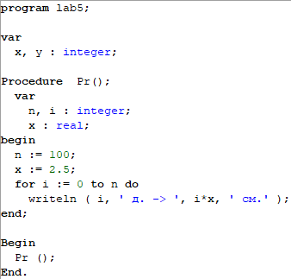

**9.1)**

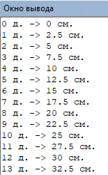 **10.1)** При решении задачи использовалась операция умножения, также с помощью процедуры “Pr ()” мы осуществили вывод перевода дюймов в сантиметры. Перевод осуществлялся циклом for с параметром i, результат выводился функцией writeln(), чтобы не прибегать к использованию дополнительных переменных.

**Задание 2:**

**4.2)** Составить программу с процедурой для вычисления полярных координат r по выражению  и f по выражению  по прямоугольным координатам x и y ( x>0 ).

**5.2)** ,

**6.2)**

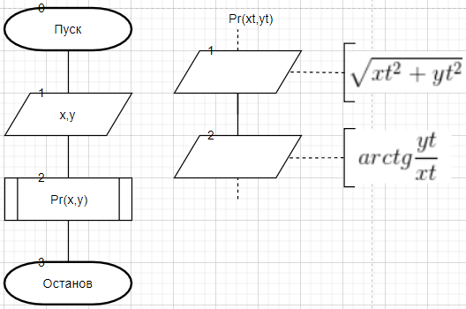

**7.2)**

|  |  |  |
| --- | --- | --- |
| **Имя** | **Смысл** | **Тип** |
| x | Переменная, координата по оси x. | Int. |
| y | Переменная, координата по оси y. | Int. |
| xt | Параметр процедуры принимающий координату по оси x. | Int. |
| yt | Параметр процедуры принимающий координату по оси y. | Int. |
| Pr(xt,yt) | Процедура с параметрами xt,yt , вычисляющая полярные координаты с последующим выводом. | Void. |

**8.2)**

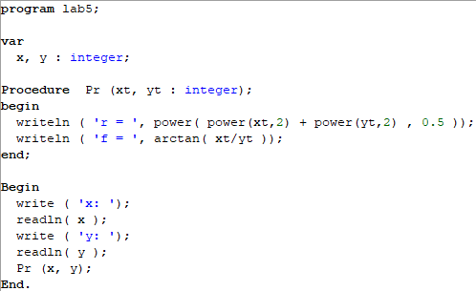

**9.2)**

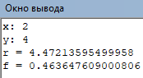 **10.2)** Для решения задачи нам потребовалось использовать основные математические операции, функцию power() для возведения чисел в степень, а также функцию arctan() для вычисления акртангенса. В процедуре мы осуществили вычисление и вывод полярных координат, с помощью процедуры мы упростили код.

**Задание 3:**

**4.3)** Вычислить площадь фигуры, заданной сторонами.

**5.3)** 

**6.3)**

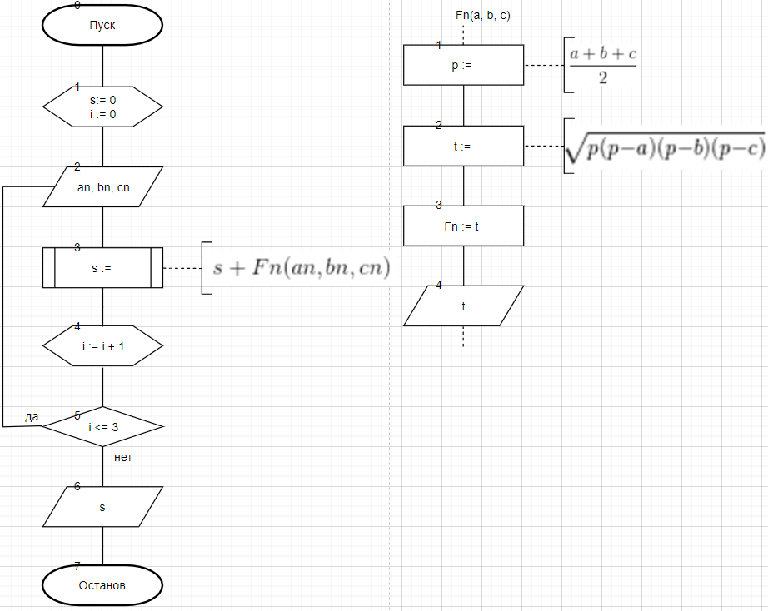

**7.3)**

|  |  |  |
| --- | --- | --- |
| **Имя** | **Смысл** | **Тип** |
| an, bn, cn | Переменная, сторона n-го треугольника. | Real. |
| p | Переменная, полупериметр треуголника | Real. |
| s | Переменная, площадь фигуры | Real. |
| a | Параметр функции Fn(a, b, c) принимает сторону треугольника | Real. |
| b | Параметр функции Fn(a, b, c) принимает сторону треугольника | Real. |
| c | Параметр функции Fn(a, b, c) принимает сторону треугольника | Real. |
| t | Локальная переменная функции Fn(a,b,c), содержит в себе вычисленную треугольника площадь | Real. |
| Fn(a, b , c) | Функция с тремя параметрами, возвращающая площадь треугольника | Real. |

**8.3)**

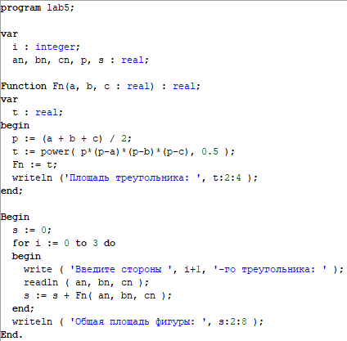

**\***Можно использовать массивы, но так как они не были пройдены, не стал их применять.

**9.3)**

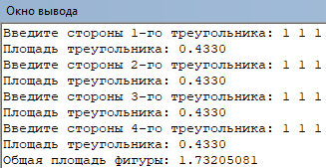

**10.3)** Выполняя задачу, мы воспользовались основными математическими операциями, функцией power() и пользовательской функцией Fn( a, b, c ). В функции Fn( a, b, c ) высчитывался полупериметр входящего треугольника, а следом его площадь, это же значение функция и возвращает. Переменная “s” типа real - сумма площадей треугольников, что является площадью фигуры. С помощью пользовательской функции мы упростили вычисление площади фигуры.

**Задание 4:**

**4.4)** Вывести на экран столько элементов рядя Фибоначчи, сколько указал пользователь.

**5.4)** cc2 = cc1 + cc2

**6.4)**

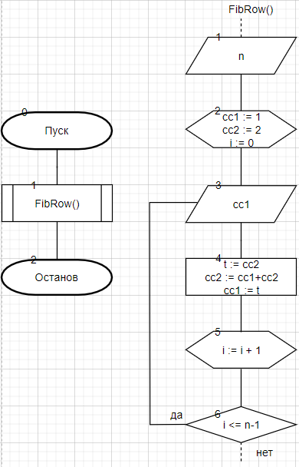

**7.4)**

|  |  |  |
| --- | --- | --- |
| **Имя** | **Смысл** | **Тип** |
| n | Локальная переменная функции FibRow(), кол-во выводимых чисел. | Int. |
| i | Локальная переменная функции FibRow(), параметр цикла | Int. |
| cc1 | Локальная переменная функции FibRow(), первое число ряда Фибоначчи, а в дальнейшем последующая. | Int. |
| cc2 | Локальная переменная функции FibRow(), второе число ряда Фибоначчи, а в дальнейшем последующая. | Int. |
| t | Локальная переменная функции FibRow(), сохраняет значение cc2 для последующего присваивания к cc1 | Int. |
| FibRow() | Процедура, выводящая ряд n чисел Фибоначчи | Void |

**8.4)**

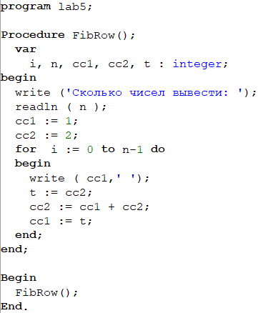

**9.4)**

 **10.4)** Вычисления чисел ряда Фибоначчи и дальнейший вывод этого ряда проводились в процедуре FibRow(). В ней определено несколько переменных типа integer, i – параметр цикла, n - кол-во вычислений чикла по условию. С помощью t, cc1, cc2 мы храним числа ряда для каждого шага для последующего вывода.

**11)** Мы научились использовать процедуры и функции в решениях задач средствами компилятора free Pascal.